**CARACTERÍSTICAS DE LAS FOTOGRAFÍAS**

**PARA TRAMITE DE TITULACIÓN**

**TRES FOTOGRAFÍAS TAMAÑO DIPLOMA (5X7CM)**

**TRES FOTOGRAFÍAS TAMAÑO TÍTULO (6X9CM)**

Tienen que ser de estudio fotográfico, tomadas completamente de frente con el rostro serio, con retoque, la frente y orejas completamente descubiertas, impresas en papel mate, en blanco y negro con fondo gris claro, blusa o camisa blanca lisa, saco liso color gris claro o colores claros.

**Mujeres:** Maquillaje muy discreto, sin aretes, ***Cabello recogido***, sin peinados llamativos ni voluminosos y sin lentes en caso de usar.

**Hombres:** Cabello corto o peinado completamente hacia atrás, sin barba, sin bigoteysin lentes en caso de usar.

***\*Las fotografías no deben ser instantáneas, ni digitales, ni caseras.***

***\*El saco y la corbata son opcionales, pero si se usa, que no sea en color negro o colores obscuros.***

*\*Anotar nombre, especialidad y generación al reverso de cada fotografía con tinta muy tenue para que no se marque al frente, dejar secar la tinta y colocarlas reverso con reverso para que no se manchen. Entregar las fotografías en una bolsita de celofán transparente.*

**EJEMPLOS DE ACERCAMIENTOS**

**ACERCAMIENTOS INCORRECTOS ACERCAMIENTOS CORRECTOS**

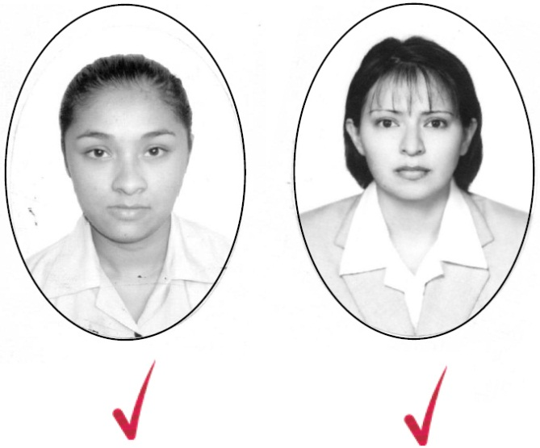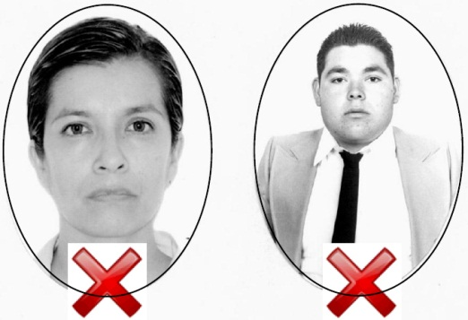 **MUY CERCA MUY LEJOS**

